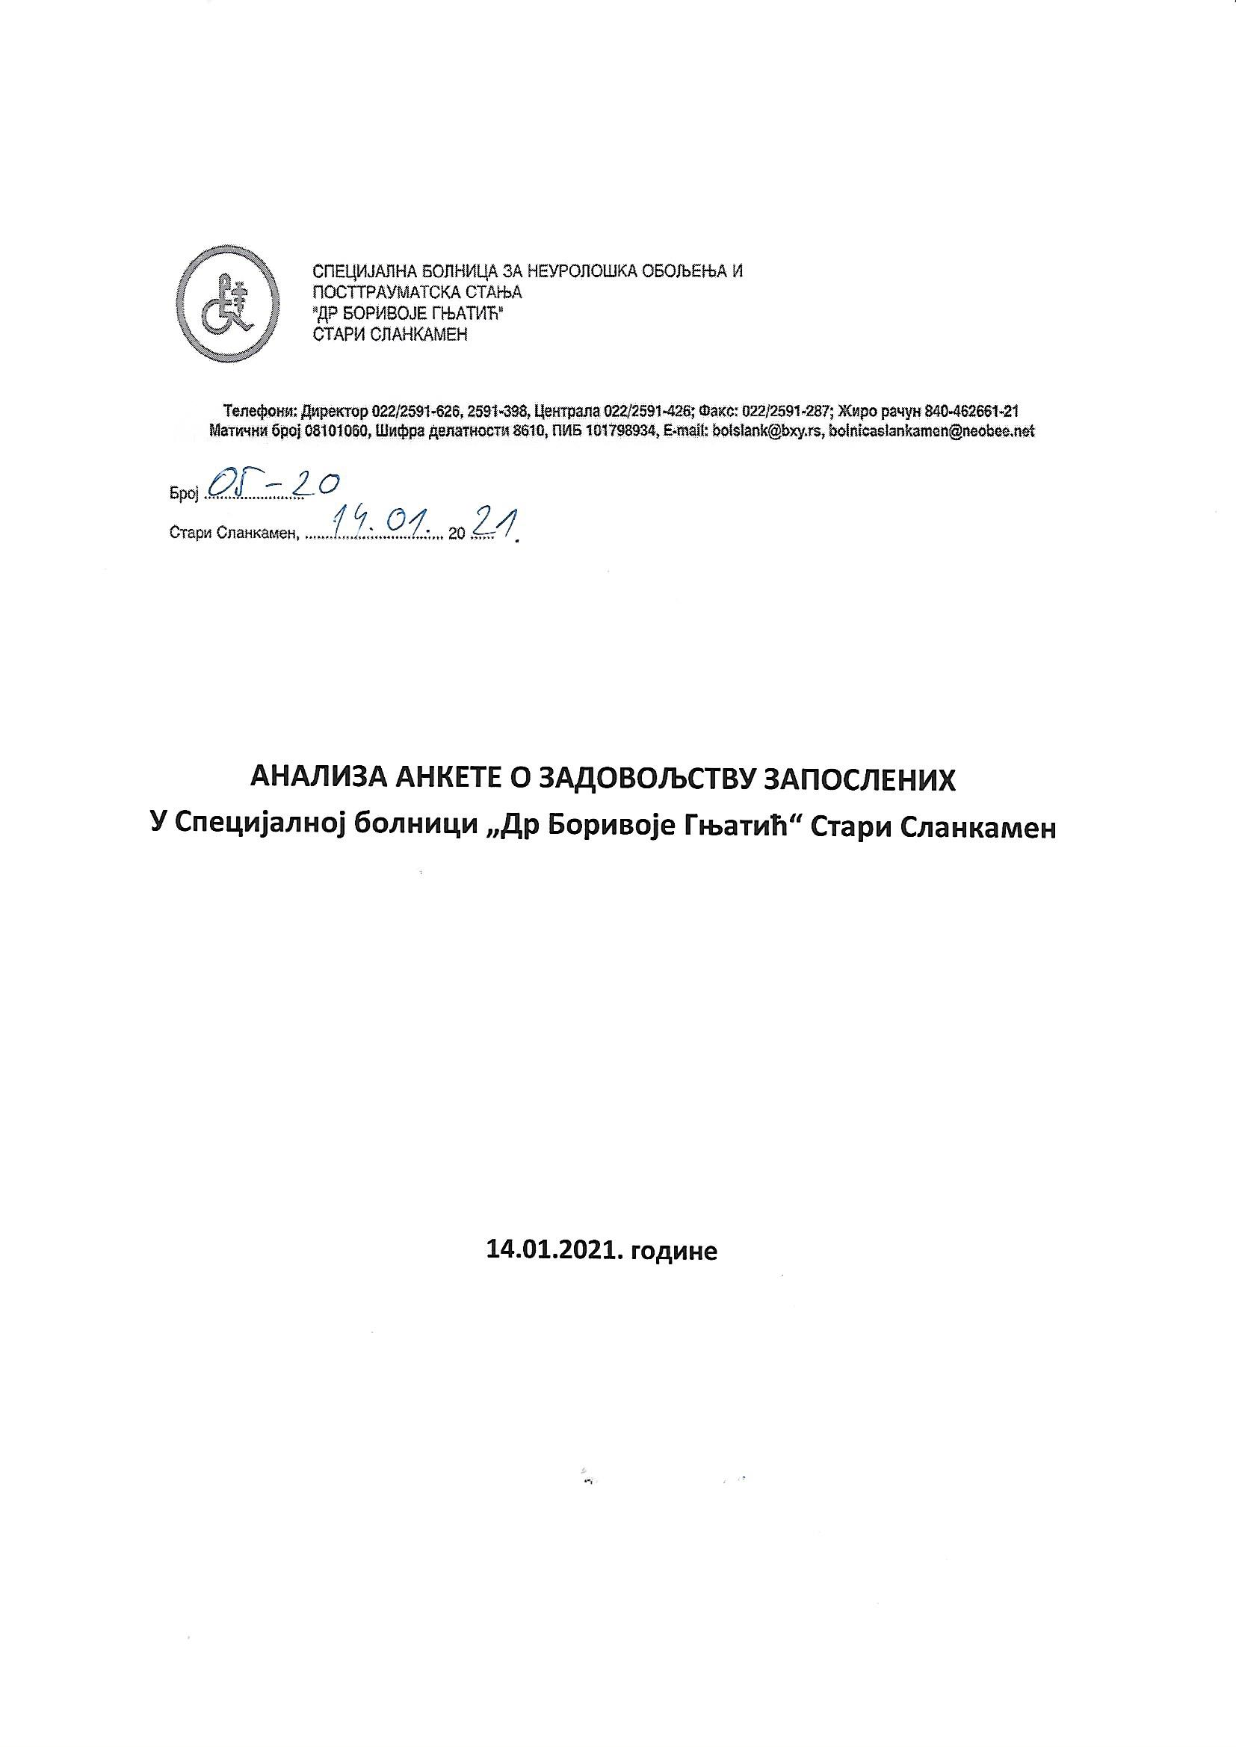

АНАЛИЗА АНКЕТЕ О ЗАДОВОЉСТВУ ЗАПОСЛЕНИХ

Анкета о задовољству запослених у нашој здравственој установи је спроведена 30.12.2020. године према датим упутствима.

Укупан број запослених је 272, а на дан анкете 30.12.2020. на послу било присутно 115, а подељено 86 упитника.

Анализа према анкетном упитнику:

У КОЈОЈ МЕРИ СТЕ ЗАДОВОЉНИ?

- Адекватношћу опреме за рад:

- Адекватношћу простора за рад:

- Расположивим временом за рад:

- Аутономијом у обављању посла- могућношћу да доносите одлуку:

- Уважавањем и вредновањем Вашег рада од стране претпостављених:

- Непосредном сарадњом са колегама:

- Односима пацијената према Вама:

- Могућностима за професионални развој (континуирану едукацију):

- Финансијком надокнадом за рад:

- Руковођењем и организацијом рада у установи:

- Одржавање адекватних хигијенских услова за рад у складу са мерама превенције
болничких инфекција

- Спровођење адекватних мера за спречавање и контролу ширења COVID- 19 инфекције

- Колико се приликом обављања посла напети, под стресом или притиском?

- Колико сте приликом обављања посла у условима епидемије COVID- 19 напети, под стресом или притиском?

- Да ли сте радили или радите у COVID зони?

- Шта је од наведеног, по вама, највећи изазов рада у условима епидемије COVID- 19?

- Ако размишљате о промени посла у наредних пет година, да ли планирате да:

- Оцена укупног задовољства посла који обављате:

ОПШТИ ПОДАЦИ

- Пол:

- Године старости:

- Занимање:

